МИНИСТЕРСТВО СЕЛЬСКОГО ХОЗЯЙСТВА РОССИЙСКОЙ ФЕДЕРАЦИИ ФГБУ «Россельхозцентр»
Филиал ФГБУ «Россельхозцентр» по Краснодарскому краю
СИГНАЛИЗАЦИОННОЕ СООБЩЕНИЕ РОССЕЛЬХОЗЦЕНТРА  № 54 от 11.08.2022 г. | 
350051, Краснодарский край, г. Краснодар, ул. Рашпилевская,329
тел. (861) 224-72-31, e-mail: otdelzr23@yandex.ru

АМЕРИКАНСКАЯ БЕЛАЯ БАБОЧКА
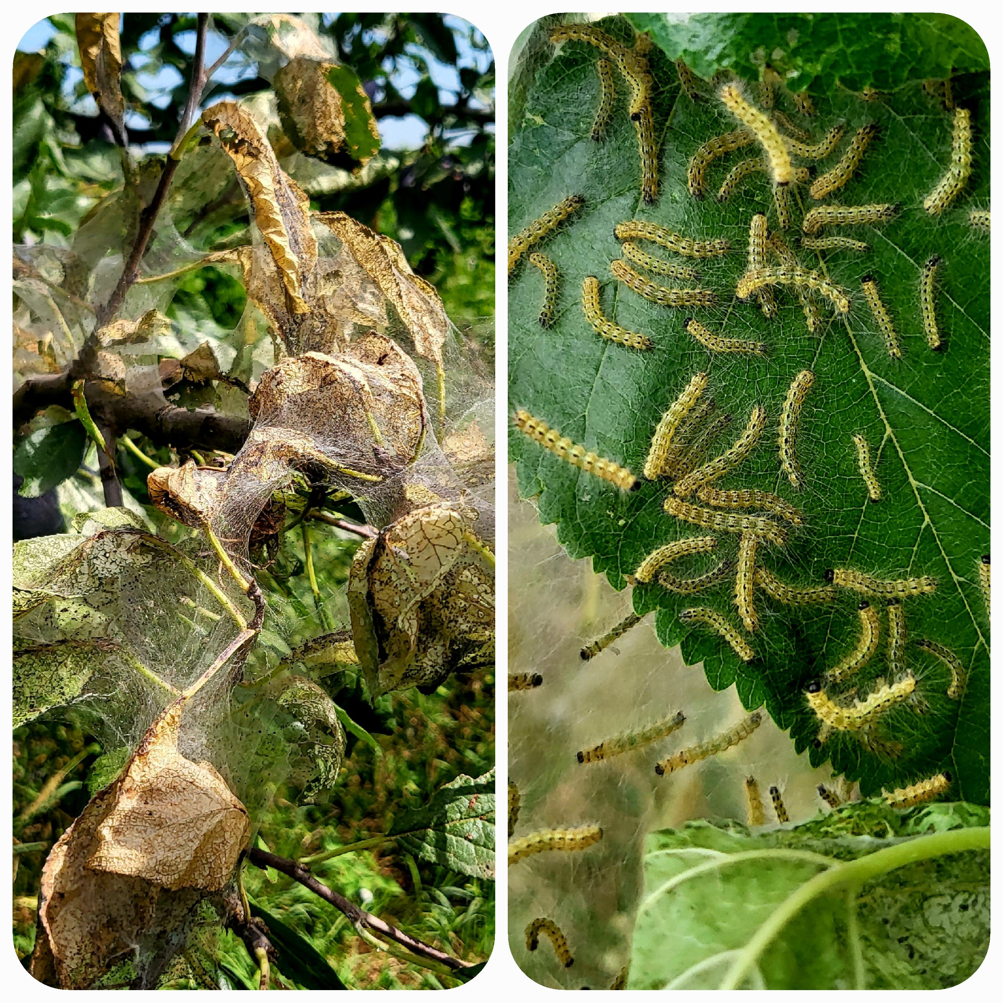
Идет образование гнезд второй генерации опасного карантинного вредителя - американской белой бабочки. АББ повреждает около 250 видов плодовых, ягодных, лесных, декоративных культур, а также древесные и кустарниковые насаждения. При сильном заселении гусеницы грубо объедают листву, приводя деревья к ослаблению и гибели. Вредитель ежегодно сохраняется в лесополосах, заброшенных насаждениях, откуда идет расселение.
Необходимо своевременно выявить гусениц младших возрастов в паутинных гнездах, срезать и уничтожить их, при необходимости провести обработку инсектицидом согласно «Каталогу…..». На высокорослых деревьях необходимо использовать ловчие пояса. В период ухода гусениц на окукливание пояса периодически осматривают, уничтожают гусениц и куколок. В проекции кроны для уничтожения гусениц и куколок, уходящих на окукливание, необходимо проводить вспашку или перекопку почвы.
Важно! Строго соблюдать регламент применения, правила личной гигиены и техники безопасности.
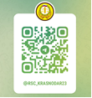

www.rsc23.ru

